ĐẦU ĐO pH- MODEL pHD (analog)

HƯỚNG DẪN BẢO DƯỠNG, HIỆU CHUẨN

Dụng cụ, hóa chất cần thiết | Mô tả | Mã đặt hàng | Chu kì sử dụng
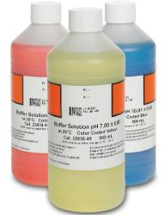 | Buffer, pH 7 500 mL (1 pint)  Buffer, pH 4 500 mL (1 pint)  Buffer, pH 10 500 mL (1 pint) | 2283549  2283449  2283649 | Phụ thuộc dòng mẫu đo đạc và yêu cầu
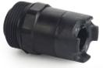 | Cầu muối thay mới nếu đầu đo vật liệu bằng Ryton | SB-R1SV | 1 năm¹
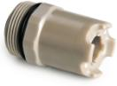 | Cầu muối thay mới nếu đầu đo vật liệu bằng PEEK | SB-P1SV | 1 năm¹
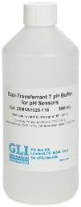 | Dung dịch châm bên trong đầu đo khi thay cầu muối | 25M1A1025-115 | 1 năm¹
 | Bột gel, GLI Proprietary Gel, 2 Grams² | 25M8A1002-101 | 1 năm¹
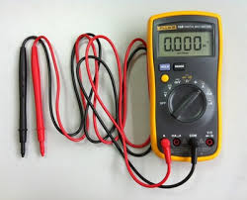 | Đồng hồ đo đa năng | Fluke | Khi kiểm tra tín hiệu đầu đo
Chú ý: có thể sử dụng thêm chất tẩy nhẹ hoặc axit pha loãng và cọ xoắn để vệ sinh bên ngoài đầu đo nếu có chất bám bẩn cứng đầu.
¹ Có thể ngắn hơn tùy vào dòng mẫu, có thể căn cứ vào hệ số góc khi hiệu chuẩn để đánh giá khi nào cần thay cầu muối, thường khi offset > ± 20mV
²Dùng gel khi các ứng dụng ở nhiệt độ cao

Tóm tắt công việc:
Vệ sinh đầu đo
Kiểm tra bằng mắt
Thay cầu muối và châm dung dịch bên trong
Hiệu chuẩn đầu đo
Kiểm tra tín hiệu
Một số lỗi thường gặp và cách khắc phục

I. Vệ sinh đầu đo

Sensor cần được vệ sinh để duy trì độ chuẩn xác của phép đo. Tần suất làm sạch tùy thuộc vào đặc điểm của hệ thống ứng dụng và chỉ có người vận hành mới xác định được khi nào cần vệ sinh đầu đo theo kinh nghiệm vận hành.

1. Rửa phần ngoài của sensor với nước sạch. Nếu chất bẩn còn bám thì lau toàn bộ phần đầu của sensor (điện cực đo, điện cực nối đất và cầu muối) bằng tẩm vải mềm sạch. Nhúng rửa sensor nhiều lần với nước ấm, sạch.

2. Chuẩn bị dung dịch xà phòng bằng nước ấm pha với chất tẩy rửa chén đĩa (Alconox, Liquinox) hoặc loại xà phòng không có tính mài mòn không có chứa lanolin (mỡ lông cừu) như là chất tẩy rửa dụng cụ thí nghiệm

Chú ý: lanolin sẽ phủ đầu điện cực thủy tinh của sensor và có thể ảnh hưởng tới đo đạc.

3. Ngâm sensor 2 đến 3 phút trong dung dịch xà phòng

4. Dùng một cây cọ nhỏ (như bàn chải đánh răng) và cọ toàn bộ phần đầu của sensor, cẩn thận chà qua bề mặt điện cực và cầu muối. Nếu trên bề mặt có cặn bám không chùi sạch được bằng dung dịch tẩy rửa thì dùng axit muriatic (hay axit khác pha loãng) để hòa tan chúng. Axit nên được pha loãng ở mức có thể. Kinh nghiệm của người sử dụng sẽ giúp xác định loại axit nào sử dụng được và mức pha loãng là bao nhiêu thì thích hợp. Một số chất bám cứng đầu có thể cần phải dùng chất làm sạch khác.

Dung môi/dung dịch | Ứng dụng
Nước ấm và xà phòng | Cho các ứng dụng thông thường
Axit HCl không quá 5% | Cho môi trường có vôi hay thành phần OH
Acetone | Cho môi trường có chứa chất béo và dầu động tụ
Chất tẩy rửa | Cho môi trường có tảo, sinh vật và nấm mốc.

Chú ý: Axit là chất độc hại. Cần phải đeo kính bảo vệ mắt và quần áo bảo hộ theo khuyến cáo trong tờ An toàn hóa chất (MSDS)
5. Ngâm toàn bộ phần đầu sensor trong axit pha loãng không quá 5 phút. Súc rửa sensor lại bằng nước ấm, sạch sau đó đặt trở lại dung dịch tẩy rửa trong 2 đến 3 phút để trung hòa lượng axit còn dính lại.

6. Lấy sensor ra khỏi dung dịch xà phòng và rửa lại bằng nước ấm, sạch lần nữa.

7. Sau khi làm sạch hoàn toàn, luôn nhớ thực hiện hiệu chuẩn cho sensor.

Nếu hiệu chuẩn không đạt, có thể thay dung dịch chuẩn bên trong và/hoặc cầu muối mới. Nếu hiệu chuẩn vẫn không thể thực hiện, kiểm tra lỗi sensor thông qua các tín hiệu chẩn đoán ở phần V.

II. Kiểm tra bằng mắt

Kiểm tra đầu thủy tinh của sensor có bị nứt, vỡ. Thân sensor có bị hư hỏng trước khi bắt đầu thay cầu muối và hiệu chuẩn.

III. Thay cầu muối và châm dung dịch chuẩn bên trong

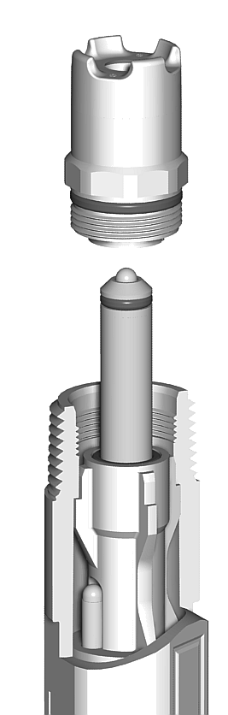

Sensor có thể kéo dài tuổi thọ bằng cách thay cầu muối mới và châm dung dịch bên trong hoặc khi hiệu chuẩn không thể đạt được trong mức cho phép. Các bước thực hiện như sau:

1. Để tháo cầu muối ra, giữ sensor hướng lên (đầu điện cực ở trên) và dùng kìm hay dụng cụ tương tự để vặn ngược chiều kim đồng hồ. Cẩn thận tránh không để bị hỏng đầu điện cực. Thải bỏ cầu muối đúng cách.

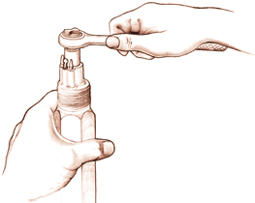

2. Thay dung dịch/gel trong khoang chứa điện cực

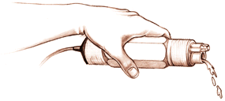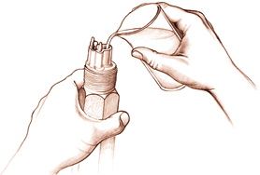

Loại sử dụng dung dịch:
a. Đổ dung dịch cũ ra, dội nước cất vào bên trong để súc rửa sạch trước khi châm mới
b. Đổ đầy khoang bằng dung dịch chuẩn mới (Cat. No. 25M1A1025-115)

Loại sử dụng gel bên trong:
a. Loại bỏ gel cũ ra bằng tia nước bắn vào trong khoang chứa và rửa sạch lại bằng nước cất
b. Cho 1 nắp đầy bột gel (Cat. No. 25M8A1002-101) (1/8 muỗng cà phê) vào khoang chứa. Sau đó cho một lượng nhỏ dung dịch chuẩn (Cat. No. 25M1A1025-115) để hòa tan với bột. Xáo trộn cho đến khi gel hình thành ổn định. Tiếp tục cho một lượng nhỏ dung dịch chuẩn vào xáo trộn hoàn toàn đến khi gel chạm đến mức tiếp xúc với cầu muối mới. Kiểm tra mức gel bên trong bằng cách lắp và thảo cầu muối mới, nếu có dấu nhúng của cầu muối trên bề mặt gel là thích hợp.

3. Gắn một vòng O mới sau đó vặn lại cầu muối theo chiều kim đồng hồ thật chặt và bề mặt của cầu muối hoàn toàn tiếp xúc với bề mặt thân sensor. Không được vặn chặt quá mức.

IV. Hiệu chuẩn

GLI P33 phải được hiệu chuẩn để giá trị đọc tương ứng với giá trị của dòng mẫu. Trước khi hiệu chuẩn lần đầu tiên, chọn dung dịch đệm bạn định sử dụng. Sau đó, hiệu chuẩn theo phương pháp “2 POINT BUFFER” để cho kết quả đo chuẩn xác nhất.

1. Transmitter đã được cài đặt sẵn để nhận biết buffer pH 4.00, 7.00 và 10.00. Để sử dụng buffer loại DIN 19267, phải thay đổi cài đặt sẵn bằng cách vào menu DISPLAY FORMAT, nhấn mũi tên xuống để chọn mục SELECT BUFFER, nhấn ENTER để hiển thị chọn (4, 7, 10 ) hoặc (DIN 19267) rồi ENTER để xác nhận.

2. Nhúng sensor vào trong dung dịch đệm thứ nhất (dùng pH 7). Để cho sensor và dung dịch cân bằng nhiệt độ.

Chú ý 1: Có thể ngưng giữa chừng việc hiệu chuẩn khi nhấn phím ESC. “ABORT: YES?” sẽ hiện ra, nhấn ENTER để ngừng, sau đó “CONFIRM ACTIVE?” xuất hiện nhấn ENTER lần nữa để tín hiệu output trở lại trạng thái kích hoạt. Transmitter sẽ trở lại màn hình đọc chính.
Sử dụng phím mũi tên lên xuống để chọn “ABORT: NO?” và nhấn ENTER nếu muốn tiếp tục hiệu chuẩn.

Chú ý 2: Bất cứ khi nào đang hiệu chuẩn mà xuất hiện dòng ““2 POINT BUFFER: CONFIRM
FAILURE?” thì nhấn ENTER để xác nhận. Sau đó dùng phím mũi tên lên xuống để chọn “CAL: EXIT” hoặc “CAL: REPEAT”: NO?” và thực hiện 1 trong 2 bước sau:
a. Nếu chọn “2 POINT BUFFER? (CAL: EXIT)” nhấn ENTER. Sau đó khi xuất hiện “2 POINT BUFFER: CONFIRM ACTIVE?” nhấn ENTER lần nữa để tín hiệu output trở lại trạng thái kích hoạt. Transmitter sẽ trở lại màn hình đọc chính.
b. Nếu chọn “2 POINT BUFFER? (CAL: REPEAT)” nhấn ENTER để lặp lại việc hiệu chuẩn cho điểm này.

3. Nhấn phím MENU để xuất hiện dòng 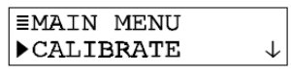, nếu không thì dùng phím mũi tên để di chuyển chọn đến

4. Nhấn ENTER để hiện 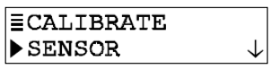
5. Nhấn ENTER lần nữa để hiện 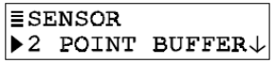

6. Nhấn ENTER lần nữa để hiện 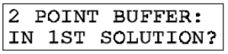. Đặt sensor trong dung dịch đệm thứ nhất, nhấn ENTER để xác nhận

Chú ý: trong quá trình hiệu chuẩn, tín hiệu ngõ ra sẽ tự động giữ ở trạng thái HOLD tại giá trị đo lần cuối.

7. Trong khi 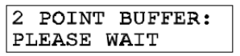hiển thị, transmitter chờ tín hiệu pH và nhiệt độ ổn định, đọc giá trị của dung dịch đệm và tự động hiệu chuẩn. Sau đó, hiện kết quả 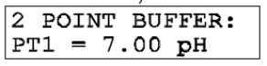 trong 5 giây để xác nhận việc hiệu chuẩn điểm này.

Chú ý: Bất cứ khi nào PLEASE WAIT xuất hiện khi hiệu chuẩn, bạn có thể xác nhận bằng tay để kết thúc điểm hiệu chuẩn khi nhấn ENTER. Tuy nhiên không khuyến khích thực hiện thủ công như vậy vì tín hiệu nhiệt độ và pH có thể chưa được ổn định hoàn toàn dẫn đến kết quả hiệu chuẩn thiếu chính xác.

8. Sau đó 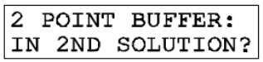 xuất hiện, lấy sensor ra và rửa lại với nước sạch rồi nhúng vào dung dịch đệm thứ hai (thường dùng pH 4). Nhấn ENTER để xác nhận.
9. Trong khi 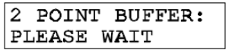hiển thị, transmitter chờ tín hiệu pH và nhiệt độ ổn định, đọc giá trị của dung dịch đệm và tự động hiệu chuẩn. Sau đó, hiện kết quả 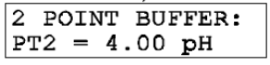 trong 5 giây để xác nhận việc hiệu chuẩn điểm này.

10. Màn hình sẽ hiện kết quả hiệu chuẩn “pH SLOPE XX.X mV/pH”, cho biết giá trị độ dốc của sensor đo. Độ dốc phải trong khoảng 54 đến 62 mV/pH để cho kết quả đo tối ưu.

11. Nhấn ENTER để kết thúc quá trình hiệu chuẩn khi dòng “2 POINT BUFFER: CONFIRM CAL OK?” xuất hiện.

12. Gắn sensor trở lại hệ thống

13. Nhấn ENTER để kích hoạt giá trị đo trên màn hình trạng thái “2 POINT BUFFER: CONFIRM ACTIVE?”. Khi giá trị đọc phản ánh giá trị của hệ thống, nhấn ENTER để tín hiệu output analog trở lại trạng thái kích hoạt.

V. Kiểm tra tín hiệu

Thực hiện test đơn giản để đánh giá đầu đo có đang hoạt động tốt hay không. Cần có một vôn-kế và hai dung dịch đệm (pH 7 và pH 4 hoặc 10).

Các bước thực hiện:

1. Ngắt dây đỏ, xanh lá, vàng và đen của sensor khỏi controller (GLI P33) hoặc khỏi hộp nối (Junction box) nếu có sử dụng dây cáp nối dài.

2. Đặt sensor vào dung dịch đệm pH 7. Trước khi tiếp tục, để cho sensor cân bằng nhiệt độ với dung dịch đệm cho đến khoảng 25 độ C (hoặc nhiệt độ phòng).

3. Nối lại dây vàng và đen.

4. Nối đầu(+) multimeter với dây đỏ và đầu (-) với dây xanh lá. Sensor đặt trong dung dịch đệm pH 7, đọc giá trị DC (mV) trên đồng hồ. Giá trị offset này phải trong khoảng -50 đến +50mV. Ghi nhận lại và tiếp tục bước 5. Nếu giá trị nằm ngoài ngưỡng cho phép, ngừng test và tham khảo phần thay thế/bảo hành sản phẩm trong tài liệu hướng dẫn sử dụng.

5. Vẫn giữ nguyên dây nối với đồng hồ, rửa sensor với nước và đặt vào dung dịch đệm pH 4 hoặc 10. Đồng hồ sẽ đo “span” của sensor.

a. Khoảng giá trị trong dung dịch đệm pH 4
Với sensor để trong dung dịch pH4, khoảng đọc phải ít nhất +160mV hoặc cao hơn giá trị bù trừ trong bảng 1.

Bảng 1 Ví dụ về khoảng đọc thông thường (cho dung dịch đệm pH 4)

Giá trị bù trừ (trong dung dịch đệm pH 7) | Giá trị đọc (trong dung dịch đệm pH4)
–50 mV | +110 mV
–25 mV | +135 mV
0 mV | +160 mV
+25 mV | +185 mV
+50 mV | +210 mV

b. Khoảng giá trị trong dung dịch đệm pH 10
Với sensor để trong dung dịch pH10, khoảng đọc phải ít nhất -160mV hoặc thấp hơn giá trị bù trừ ghi nhận ở bước 6. Các giá trị đọc thường đo được theo bảng 2.

Bảng 2 Ví dụ về khoảng đọc thông thường (cho dung dịch đệm pH10)

Giá trị bù trừ (trong dung dịch đệm pH 7) | Giá trị đọc (trong dung dịch đệm pH10)
–50 mV | –210 mV
–25 mV | –185 mV
0 mV | –160 mV
+25 mV | –135 mV
+50 mV | –110 mV

Nếu span đọc ít nhất là +160mV cao hơn hay -160mV nhỏ hơn so với giá trị offset tương ứng ở pH 4 và 10, thì sensor vẫn nằm trong giới hạn nhà sản xuất quy định. Tham khảo phần thay thế/bảo hành sản phẩm trong tài liệu hướng dẫn sử dụng.

Đầu đo pHD analog
Bảng báo cáo kết quả

Model # / Component: |  |  |  |  |  | Serial #:
Vị trí: |  |  | Ngày kiểm tra: |  |  |  | Người thực hiện:
Nội dung kiểm tra |  |  |  |  | Chuẩn |  |  | Thực tế
Kiểm tra bằng mắt |  |  |  |  | Pass / Fail
Giá trị mV của buffer pH 4 |  |  |  |  | Pass / Fail
Giá trị mV của buffer pH 7 (0 mV ± 50 mV) |  |  |  |  | Pass / Fail
Giá trị mV của buffer pH 10 |  |  |  |  | Pass / Fail
Hệ số góc (54 ~ 62 mV/pH) |  |  |  |  | Pass / Fail
Nhiệt độ mẫu

VI. Một số lỗi thường gặp và cách khắc phục

A. Transmitter thường hay bị lỗi vòng lặp (ground loop) do có tồn tại hai hay nhiều điểm nối đất ở các điện thế khác nhau.
Dấu hiệu cho thấy transmitter bị ground loop
-Giá trị đọc offset cho giá trị thực tế là một số không đổi, hoặc
-Giá trị đọc bị giữ nguyên (frozen) một số nào đó, hoặc
-Giá trị đọc bị “off scale” (trên hoặc dưới dải đo)

Mặc dù để phát hiện nguồn gây ground loop là rất khó, nhưng có một số nguyên nhân gây lỗi này thường do:
- Các thành phần, như máy ghi hoặc máy tính, được kết nối tới các ngõ ra analog không được cô lập
- Không dùng cáp bọc chống nhiễu hoặc có dây kết nối bị lỗi
- Độ ẩm hoặc ăn mòn xuất hiện trong hộp nối tín hiệu (Junction box)

B. Xác định sự tồn tại của Ground loop

Thực hiện test sau để xác định có sự tồn tại của ground loop hay không:

1. Ở màn hình đo pH (MEASURE screen), nhúng sensor vào một cốc chứa không dẫn điện đã được châm đầy một dung dịch đệm pH đã biết giá trị. Ghi lại giá trị đọc trên transmitter.

2. Nối đầu cuối của một dây tới một điểm nối đất như là ống nước bằng kim loại. Đặt đầu dây còn lại vào trong dung dịch đệm sát cạnh sensor (đang được nhúng trong cốc chứa dung dịch đệm).

3. Ghi lại giá trị đọc trên transmitter và so sánh với giá trị ở bước 1. Nếu khác nhau, có ground loop tồn tại.

Thực hiện các biện pháp loại trừ để xác định nguồn gây ground loop. Có thể bắt đầu bằng nối đất tất cả dây bọc chống nhiễu và dây đất tại 1 điểm cố định. Lần lượt tắt các thiết bị như bơm, môtơ và công tắc điện mà có tiếp xúc với dòng mẫu. Mỗi lần thực hiện, kiểm tra tồn tại ground loop. Vì môi trường đo là dẫn diện nên việc xác định nguồn gây nhiễu ground loop có thể không rõ ràng.

C. Khi có lỗi xuất hiện, thực hiện kiểm tra các thành phần sensor để xác định nguồn gây nên:
1. Kiểm tra kết nối điện
a. Kiểm tra điện áp DC tồn tại ở đầu TB1 terminal
b. Kiểm tra tất cả dây nối đến transmitter

2. Kiểm tra hoạt động của sensor (kiểm tra tín hiệu sensor ở phần V)

3. Kiểm tra hoạt động của transmitter
a. Sau khi ngắt nguồn DC cho transmitter, ngắt sensor (và dây nối dài nếu có)
b. Thực hiện kết nối như sau cho sensor pHD
Nối một jumper giữa Terminal 3 (shield/black) và Terminal 5 (Green) trên TB2
Nối một máy phát mV (hoặc một jumper, nếu không có đầu phát mV) giữa Terminal 5 (green) và Terminal 7 (red) trên TB2, với đầu (+) đặt trên Terminal 7
Nối điện dung 1%, điện trở 301 ohm vào giữa Terminal 4 (yellow) và 5 (green) trên TB2.
Kiểm tra transmitter chắc chắn đang cài đặt ở chế độ sử dụng cảm biến nhiệt độ là NTC300 Ohm

c. Nối nguồn DC trở lại transmitter

d. Thay đổi giá trị trên đầu phát mV theo bảng bên dưới, kiểm tra giá trị đọc pH (mV) tương ứng trên màn hình transmitter.

Máy phát mV | Giá trị đọc tương ứng trên transmitter
Máy phát mV | pH | ORP
0 mV | Xấp xỉ 7 pH | 0 mV
(-) 175 mV | Xấp xỉ 10 pH | -175 mV
(+) 175 mV | Xấp xỉ 4 pH | +175mV
Khi chỉ dùng Jumper thay cho máy phát mV
------------ | Xấp xỉ 7 pH | 0 mv

4. Kiểm tra chất lượng của dây cáp liên kết

a. Ngắt nguồn DC, máy phát mV, điện trở mô phỏng nhiệt từ transmitter
b. Nối sensor trở lại trực tiếp transmitter (không qua dây nối dài, junction box)
c. Nối nguồn DC trở lại
d. Hiệu chuẩn 2 điểm cho sensor: nếu đạt thì lỗi từ dây nối, sensor và transmitter hoạt động bình thường. Nếu không đạt thì có thể sensor bị lỗi

